本文档适用于利用腾达E10设置“静态分配IP地址”的用户
适用型号：腾达E10 问题分类：功能设置
第一步：登录E10设置页面
第二步：设置静态分配地址
第三步：确认设置是否成功
在浏览器地址栏输入192.168.0.1，回车后，在登录页面输入默认的登录密码admin，并点击登录。
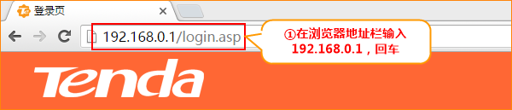
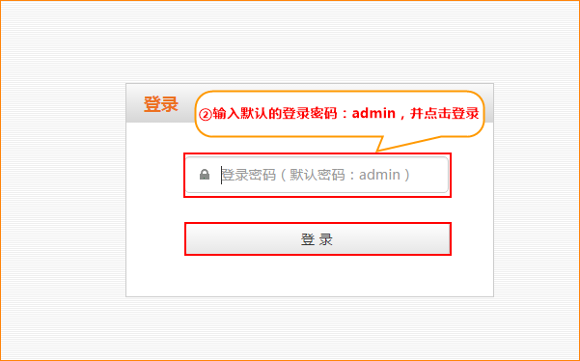

1.点击上网设置->DHCP服务器->静态分配，点击“添加”按钮。
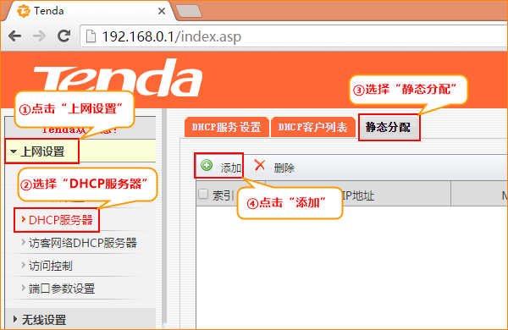
2.在“修改”里面，把需要静态下发的IP地址与相应的MAC地址进行绑定。
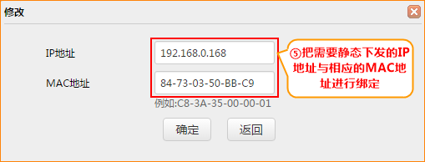
3.如下图所示，已经成功添加IP地址与MAC地址到列表里面。
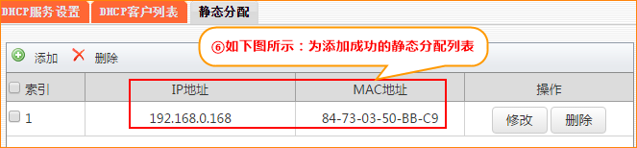
1.将之前绑定的终端连上E10的网络，在DHCP客户列表里面，可以看到，终端获取的IP地址是绑定列表里面的IP地址，设置已经成功。
